Referat från Träpatronernas årsmöte
Den 12 mars höll Prostatacancerföreningen Träpatronerna sitt årsmöte i Sundsvall
Ett femtiotal medlemmar hade mött upp och mötet inleddes av ordförande Lars-Olov Högström med välkomstord och parentation över avlidna medlemmar.
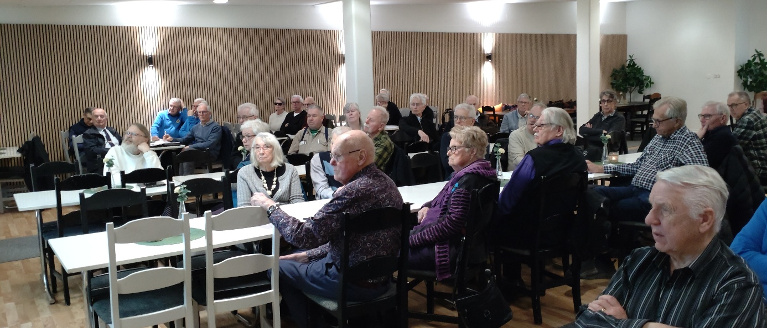
Många besökare
Årsmötet leddes med sedvanlig bravur av Rodney Engström med Sten Bergsten som sekreterare.
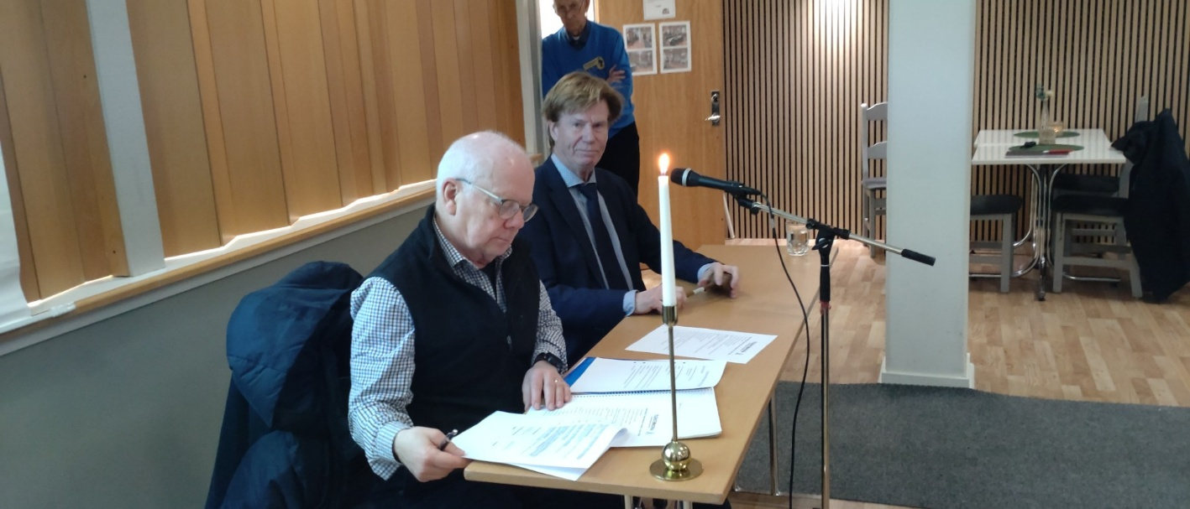
Presidiet

Formalia var snabbt avklarat och både verksamhetsberättelsen och den ekonomiska redovisningen godkändes. Revisorerna tillstyrkte ansvarsfrihet för styrelsen och så blev även årsmötets beslut.
Till ordförande för året omvaldes Lars-Olov Högström och även de avgående ledamöterna Lennart Lundsten, Sune Nordström, Sture Henningsson och Ulf Kjellsson omvaldes.
Glädjande kunde vi även välja in två nya styrelseledamöter Tore Strömberg och Bo Håkansson.
Även revisorerna omvaldes.
Efter årsmötet följde två intressanta föredrag av Kerstin Åslund och Johan Styrke
Kerstin berättade om hur kontaktsköterskans roll har förändrats genom tiden. Hon gav en några fina råd om kost och motion för prostatadrabbade.
Johan Styrke inledde med två frågor han fått sig tillsänd. Hur blir det med ny operationsrobot vis Sundsvalls sjukhus. Han tror att upphandlingen kan vara klar hösten 202 eller våren 2027.
OPT(Organiserad Prostatacancer Testning) har legat på sparlåga ett tag eftersom det inte riktigt har harmonierat med Cosmic. Nu börjar man att komma i kapp och i vår kommer kallelser att gå ut till män födda 1975 och 1969.
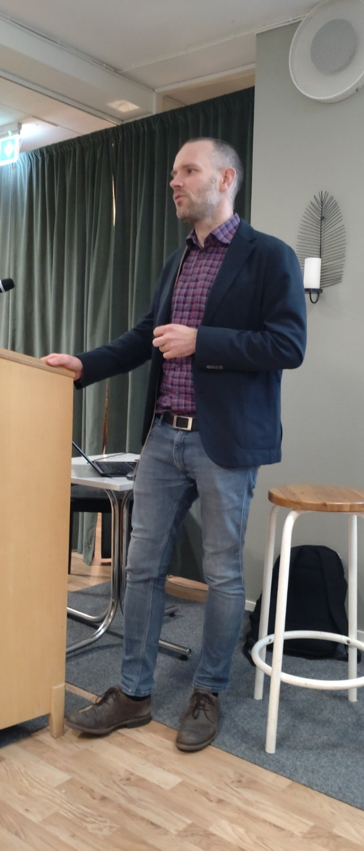
Johan Styrke

Han berättade även om det försök man gjort med hemtest bland annat i Västernorrland och med all sannolikhet så kommer detta försök att permanentas och på sätt är det troligt att fler män kommer att testa sig.
I övrigt visade han statistik över hur dödligheten har gått ner i prostatacancer trots att antalet fall har ökat. Detta beror i första hand på tidig upptäckt och bättre behandlingsmetoder.
Efter dessa två föredrag ställde Kerstin, Johan och kontaktsköterskorna Carina och Julia upp för frågor.
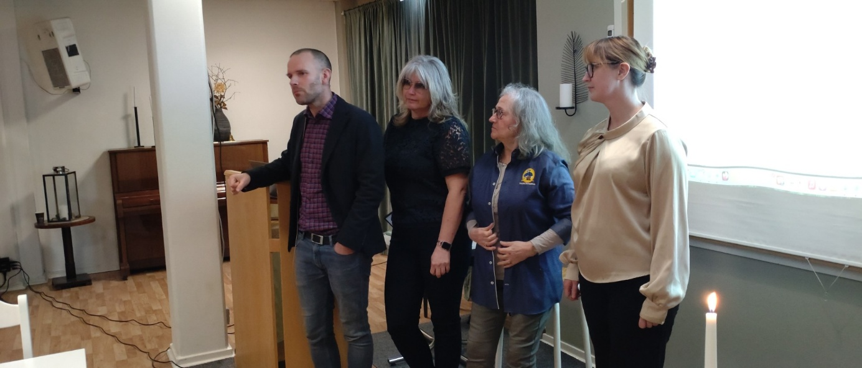
Frågestund
Som vanligt avslutades mötet med fika och kön blev lång
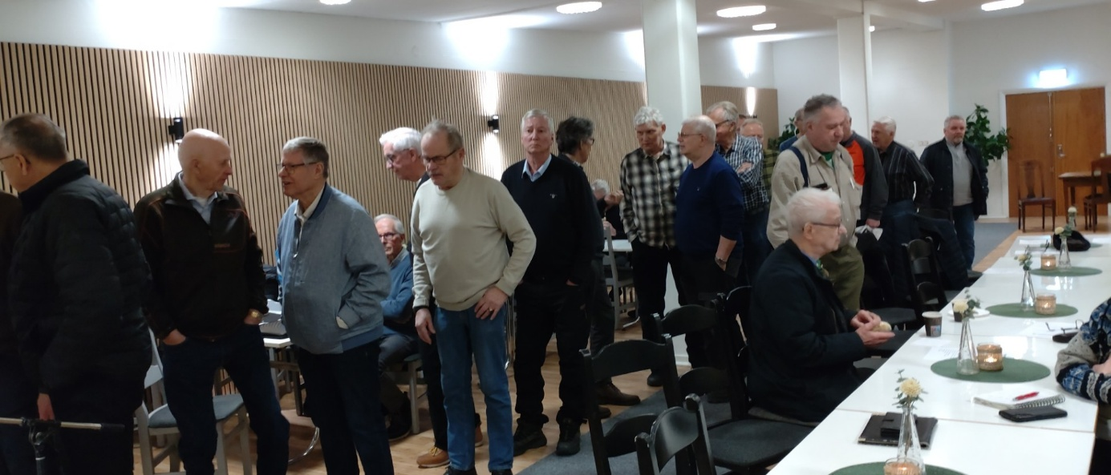
Lång kö
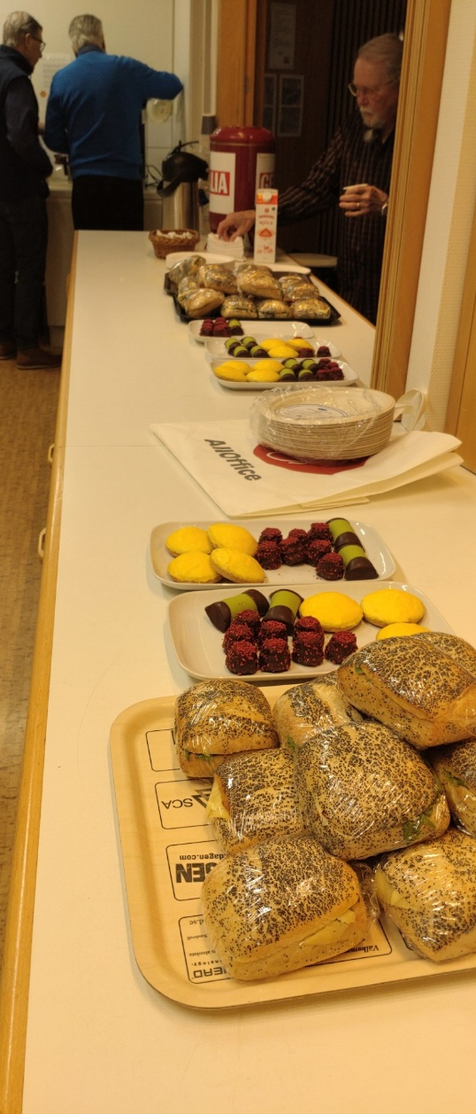
Och fika

